EDITORIAL

Estimadas amigas, caros amigos e colegas de Intendência da Turma Duque de Caxias, e seus Combatentes!
Para arejar as idéias, estive entre 4 e 7 em Brasília. Primeiro, para conversar com os colegas de minha Turma Porto Barbosa da EPF 56-57-58, a quem não via desde o ano passado. Foi bom. Fiquei no HTO, no SMU. A sopa de letrinha em Brasília é uma constante. A maioria a gente entende, as difíceis e desconhecidas, a gente pergunta. Fui ao aniversário de 80 anos do Cel Pasquali, chefe do Projeto Rondon a nível nacional. Nesta festa nas Chácaras fui apresentado ao Gen Burmann – Presidente da FHEx / Poupex. Aproveitei o ensejo, agradeci ao vivo a sua deferência em financiar o livro “Minha vida de Cadete”. Nesta hora, ele vibrou por me conhecer, elogiou o livro e trocamos um forte abraço. A viagem se pagou por este abração: 1,90 m versus 1,65 m, daí você tiram a diferença de cotas... Nos encontros, houve na noite do sábado, um papo regado a chope e cerveja escura, pastéis e quibes em imensa mesa no Armazém do Ferreira. O Linelson foi o meu cicerone na manhã do sábado e durante todo o domingo. Eu estive em Brasília em 1975, naquelas mini-férias da EsAO. Naquela ocasião, fui conhecer a Torre da TV. Hoje, encontrei uma feira de artesanato onde comprei uma lista enorme de camisetas de malha com todos os monumentos e pontos notáveis de Brasília, para a força-tarefa que tinha deixado no Ceará. Quando voltei na manhã de domingo, eis senão quando lá vem o casal Lorde Mozart da Mota Mendes e Lady (com todo o respeito) Neusa, distraídos, circulando. Eu estava debruçado sobre o balcão da barraca, aguardando a finalização da minha encomenda (camiseta com nomes graciosamente desenhados), e começo a falar em surdina e bem grosso Mozart da Mota Mendes, Mozart da Mota Mendes (como se fosse em canto gregoriano). E ele arregalou os olhos, reconheceu o Linelson que ria da minha palhaçada, e depois eu me virei: pra que – levei um abraço destronca-esqueleto. – O que está fazendo aqui, Arataca? Perguntou ele com espanto. – Ora, vim arejar a cabeça; estava precisando. E ele tinha ido ver a filha médica residente em Brasília. Depois das despedidas, cada qual foi pro seu lado. Só fui colocar os ossos no lugar, depois de praticar Ioga no avião indo para casa. Bem, mas a história continua. Fomos ao Clube do Exército com seus imensos salões. Via a Marina recheada de lanchas e outras embarcações, constatei a região das churrasqueiras. Se não fossem os nós pelas costas para um sócio ocupar uma área super arborizada, eu teria visto naquela espaço, muito mais gente do que quatro gatos pingados. Mas, vocês deviam ver a mocetona que bateu a nossa foto: esbelta, alta, corada, nutrida, cheia de vida e quase uma atleta para o PAN 2007: os “modelos” um era magro dentro dos conformes, o outro (eu) muito barrigudo a constatação de centenas de hectolitros de cerveja tomados desde os tempos do Galo Verde na O. Botelho. Acessem o site e verão.
Nesta edição, fica acertado que o nosso cronista dos aniversários e festas já é o Amaury, pois ele tem uma habilidade nata de conduzir a seção mais consultada deste pasquim.
Boa Leitura! As minhas lembranças para todos. A gente se encontra em 29 e 30 de novembro, em Resende!

--------------------------------------------------------------------------------------------------------------------------------------
CONFRARIA DO ACANTO
Colega que reside no Rio de Janeiro ou no Grande Rio:prestigie a reunião da Confraria do Acanto, que reúne Intendentes da Marinha, Exército e Aeronáutica. Para este ano estão programados dois almoços por adesão:
Dia 5 de julho (quinta-feira) no Clube Naval.
Dia 12 de novembro (segunda-feira) no Clube Militar.
Entre em contato com os coordenadores: Vice-Almirante MELLO (2567-4590); Major-Brigadeiro ELAHEL (2433-1355) ou Coronel SILVA (Exército, 2237-8038 e 3435-4801).
A nossa homenagem póstuma ao eterno RUI, criador da Confraria do Acanto!
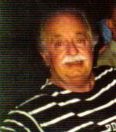
O nosso abraço ao Cel Luiz Carlos por dar continuidade ao trabalho do Rui, extensivo aos companheiros de Marinha e Aeronáutica!
------------------------------------------------------------------------------------------------------------------

Sociais
ANIVERSARIANTES DE JUNHO
Junho é o mês das festas de Santo Antônio, São João e São Pedro, propícias às comemorações com bebidas e pratos típicos da culinária da roça. Pena que as “quadrilhas” mais em evidência, no momento, não sejam tanto aquelas danças dessas festividades.
É também o mês em que se comemora o Dia dos Namorados (dia 12). Não podemos deixar a data passar despercebida, se não dá “Impedimento na Ala”.
Para os que apreciam horóscopo é o mês dos geminianos e cancerianos, signos que se trocam junto com a chegada do Inverno. Na penúltima semana de maio o frio já avisou aos moradores do Sul e Sudeste: “Preparem-se, estou chegando”. Ainda bem que já vai longe o tempo de natação utilitária, da ronda nos Parques no terceiro quarto e pegar o retão da Academia de madrugada.

Os aniversariantes de junho são:

Dia 04, o colega MAURO NOGUEIRA DA SILVA, residente à Rua Mário Periquito, 160 – Ap 1104, Jardim Jalisco – Resende – RJ - CEP 27510-040. Telefone (24) 3354-5095. E-mail: nogueiradasilva@uol.com.br

Dia 06 o companheiro JAIR LENTO – Rua Garibaldi, 148 – Apt 204 – Tijuca – Rio de Janeiro – RJ – CEP 20511-330. Telefone (21) 2495-7063. E-mail jair.inez@uol.com.br

Dia 14, a Sra. ELIANA PARANHO IGNACIO DA SILVA, esposa do DÉCIO. Rua Jorge Rudge, 14 Ap 207 – Vila Isabel - Rio de Janeiro – RJ – CEP 20550-220. Telefone (21) 2254-8815. E-mail décioignacio@yahoo.com.br

No dia 17 teremos três comemorações:
Sra. GLACI MORAIS DOS REIS, esposa do Reis Neto, residente à Rua das Flores, 1112 – Morada do Sol – Teresina – PI – CEP 64056-270. Tel (86) 3232-4768. E-mail profj.paulo@ig.com.br

Sra. ELOIZA VILLAÇA TEIXEIRA, esposa do Amaury: Av. Dr. Vinicius Gagliardi, 1121.Cerquilho – SP. CEP 18520. Tel (15) 3284-5307. E-mail: amaurytelo@yahoo.com.br (Eloiza) ou amauryte@fasternet.com.br (Amaury).

ALCIONE BARBOSA PEREIRA: R Julio Barone,708 - apto 301- Bairro Monte Castelo - Campo Grande – MS - 79010-090
Fone: (67) 3026-2948 - alcione-barbosa@hotmail.com

Dia 25 a Sra. LÚCIA MARIA FERRANTE VIEIRA, esposa do Walter Vieira. Rua Amaral, 21 – Andaraí – Rio de Janeiro – RJ – CEP 20510-080. Telefone (21) 2238-2489.

Dia 30 o companheiro CARLOS ALBERTO PINHEIRO AYRES. Av. Henrique Dumont, 151 – Ap 202 – Ipanema – Rio de Janeiro – RJ – CEP 22410-060. Telefone (21) 2274-0973. E-mail: ayres@openlink.com.br

A todos os aniversariantes e digníssimos familiares os votos de muitas felicidades, paz e saúde, que lhes desejam todos os Intendentes de 1962, e que as bênçãos divinas sempre os protejam.

Humor
A PLACA
(Ayres 18 Mai 2007)

O chefe de um departamento, sentindo que seus subordinados não respeitavam sua liderança, resolveu colocar uma placa na porta de seu escritório onde se lia:
"Aqui quem manda sou eu".
Após ter voltado de uma reunião, viu o seguinte bilhete pregado junto a placa:
"Sua esposa ligou e pede que devolva a placa".

VOCÊ SABE QUE ESTÁ VIVENDO EM 2007 QUANDO...
1. Você acidentalmente tecla sua senha bancária no microondas.
2. Há anos não joga paciência com cartas de papel.
3. Tem uma lista de 15 números de telefone para falar com sua família de 3 pessoas.
4. Envia e-mail para a pessoa que trabalha na mesa ao lado da sua.
5. Não fala há tempos com membros de sua família porque desconhece seus endereços eletrônicos.
6. Usa o celular na garagem de sua casa para pedir a alguém que o ajude a desembarcar as compras (as que você não conseguiu comprar pelo “delivery”).
7. Todo comercial de TV tem um site indicado na parte inferior da tela.
8. Levanta pela manhã e liga o computador antes de tomar o café.
Cotidiano
VISITA INSÓLITA
(Amaury)

Como faz diariamente, o Caetano me acordou às seis e meia da manhã. Levantei-me cambaleante, abri a porta da garagem, apanhei os jornais que estavam no chão e voltei para me arrumar.
Súbito um barulho enorme, incomum para um sábado, quando não há aulas na escola em frente e as fábricas das imediações não têm movimento. Fui ver do que se tratava, pensando encontrar algum gato vadio deitado na cadeira da varanda, mas o Caetano entrou em casa pulando de costas. Deveria ser coisa mais feia. E era!
Gente, uma cascavel enrodilhada bem junto à porta de entrada. Os bombeiros a retiraram de lá, com equipamento especializado, e a transferiram por necessidade do serviço para o Instituto Butantã. Tinha cerca de um metro e vinte de comprimento, e seis guizos na cauda. Deve ter vindo de um terreno a cerca de 500 metros, cheio de cupinzeiros e de pedras, que está sendo urbanizado para virar condomínio residencial. É por isso que, quando me perguntam sobre Cerquilho, digo que é área “urbanural”, com terrenos vazios, pastos e até pequenos trechos de mata ciliar na parte central da cidade.
Curioso é que bem perto existe a cidade de Boituva, que em tupi-guarani significa “lugar de muitas cobras”, e se intitula “a capital do pára-quedismo”, mas é, em verdade, lugar com altíssimos índices de criminalidade e de dengue, o que preocupa os municípios vizinhos.
É irritante constatar como as comunicações falham nesses momentos críticos. O posto de bombeiros fica pertinho de minha casa, mas no vizinho município de Tietê. A gente liga 193 pelo telefone fixo e entra uma mensagem gravada da Telefônica (sem acento, mesmo) informando que o aparelho não pode atender à chamada. Liga pelo celular, e a ligação cai em outra cidade, Capão Bonito, a mais de 100 km de distância, mas com o mesmo código de área. Por sorte os amigos da Guarda Municipal fizeram uma ponte e acionaram os bombeiros por outro meio.
Meu valente poodle virou celebridade em Cerquilho. Qualquer hora será entrevistada até pela Ana Maria Braga. E ganhou um epíteto: “Caetano Emmanuel, o caçador de cascavel”.

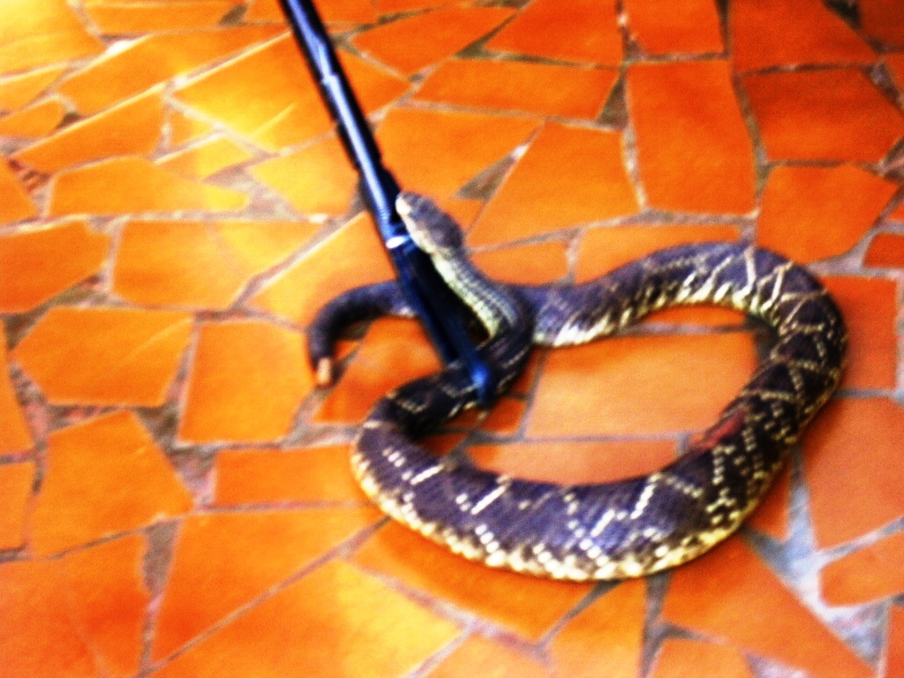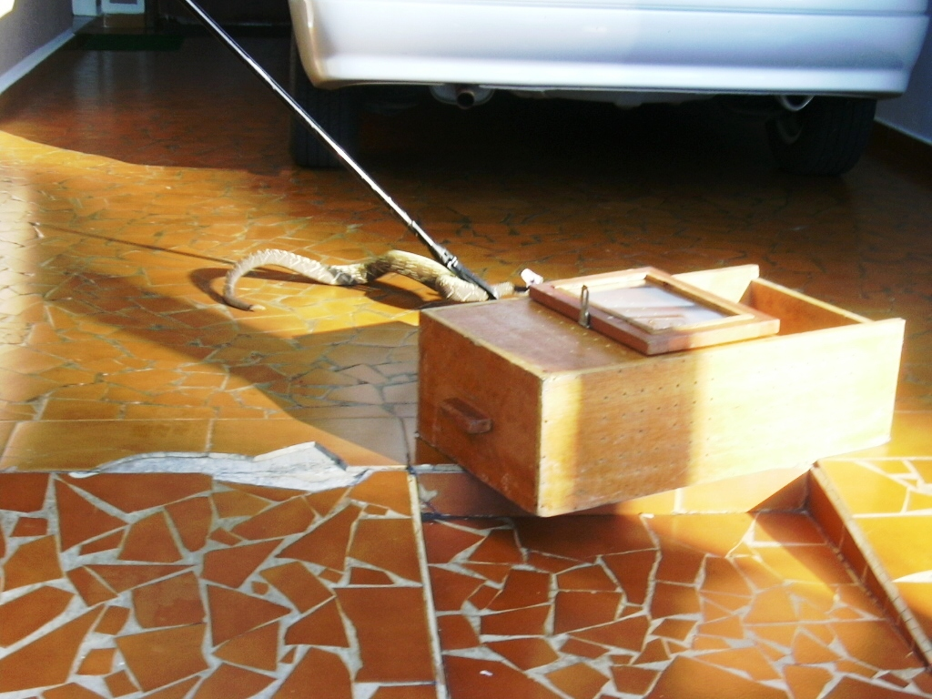

--------------------------------------------------------------------------------------------------------------------------------------

Segurança de documentos
(Ayres)
CARTÃO DE DÉBITO
Se você está acostumado a realizar transações com cartão de débito automático, tome cuidado no momento de utilizá-lo. Meliantes imaginaram uma forma de nos enganar à menor distração. O truque que empregam é o seguinte:

1. O operador passa o cartão, mas não registra nenhum valor na maquininha, e pede ao cliente para que digite a senha.

2. o dono do cartão digita a senha, a máquina interpreta como se fosse o valor da transação, e ela aparece no visor (como senha não apareceria).

3. o vendedor, espertamente, diz que houve um erro, pede novamente o cartão, aí procede de modo correto: passa-o novamente, registra o valor, e pede ao cliente para passar a senha.

4. Só que agora ele tem na memória da máquina: nome do banco, número do cartão e senha. Isso permite a clonagem do cartão e o uso fraudulento.

A solução para evitar essa falcatrua é:
Preste atenção se o vendedor digitou o valor da compra.
Antes de digitar a senha verifique se o valor da transação aparece no visor da máquina.
Confira o valor e somente depois digite a senha.

----------------------------------------------------------------------------------------------------------------------------------
HORTA ECOLÓGICA

Itaitinga é um dos municípios da Região Metropolitana de Fortaleza. É lá, administrando as suas pedreiras da Estrela Britagem que mora o Cleber com a sua querida Josefa, que é vereadora e secretária da Câmara de Vereadores. Gente fina é outra cousa. Pois, no sábado 19 de maio o casal reuniu um grande número de colegas de Turma para um evento singular: inauguração da Horta Ecológica TUDUCAX. É a realização de um projeto de horta com orientação do SEBRAE, usando o sistema de irrigação chamado gotejamento. Ao centro funciona um galinheiro com um plantel de um galo reprodutor e dez penosas poedeiras. Há sombra e há sol. Há felicidade no olhar de cada galinha e o galo tem um gogó de barítono. Vamos às fotos:

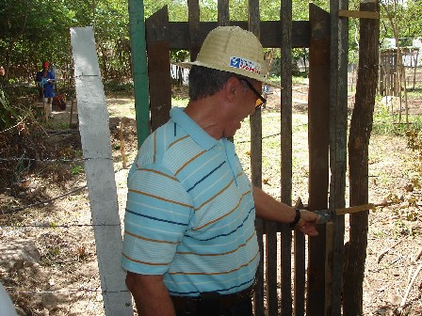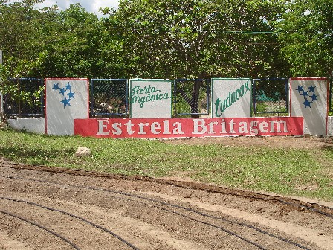
Gen Tomaz inaugura a Horta Ecológica Símbolo – Horta Ecológica TUDUCAX e
Horta Ecológica puxando o ferrolho. Estrela BRITAGEM

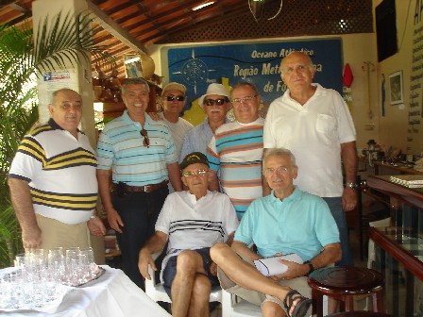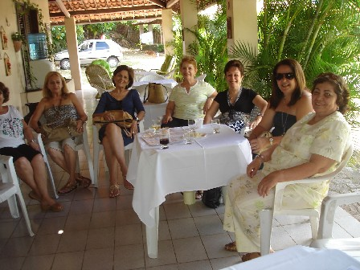
Aramir, Tomaz, Cleber, Pádua, Camurça, Senhoras: Edda (Hildeberto), Norma (Pádua)
Paulo Castelo Branco, Dias Lopes e Júlia Castelo Branco, Margarida Dias Lopes,
Fontenele Themis Nunes,Cecília Fontenele e Angélica (Aramir)

-------------------------------------------------------------------------------------------------------------------------------------
ENCONTRO DOS 45 ANOS DE ASPIRANTADO
Vamos nos encontrar em Resende, dias 29 (coquetel) e 30 de novembro (reunião na AMAN, entre 10 e 15 horas). Outras informações no site da turma, www.aman62.com
Queremos seu abraço! Venha participar!

AMIGOS PARA SEMPRE

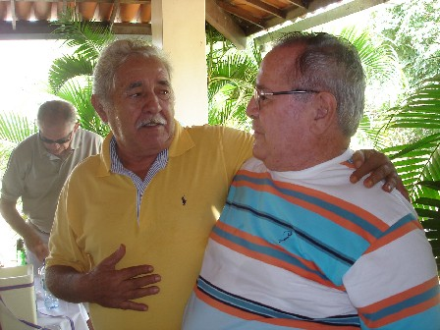
Bruno: Camurça, você é paidégua de verdade! Você mora aqui no meu coração!
Camurça: É um privilégio ser seu amigo; nossa Turma está com muita saudade e só a Zefinha e o Cleber tiveram a genial idéia de
convidar e tanto quanto, você ter aceito ao honroso convite! Um abraço, cabra da peste!
Ao fundo, Alfredinho abre um pacote de água mineral.
-------------------------------------------------------------------------------------------------------------------
AS AMIZADES ESCOLARES SÃO PARA SEMPRE
Camurça, 2002, O Aluno Itinerante qualquer página!

----------------------------------------------------------------------------------------------------
Minha vida de Cadete – Não é nenhum best-seller, mas está agradando quem o compra e lê. Já ouvi dezenas de depoimentos de amigos e até de desconhecidos. Vocês não imaginam a dificuldade de se colocar este livro nas mãos dos Amigos e Colegas de Turma. Agora mesmo liguei para uma filha do Jornaleiro José Veltri, dos nossos tempos de Cadetes. Ele faleceu em desastre da Evanil (muitos morreram com esta viação maldita). A filha se chama Srª Pina Veltri e tem um bazar de presentes na Praça do Esperanto, em Resende; e, seu marido Nelson, tem um A.R. na AMAN, nos mesmos moldes daquele do Altair. Assim, eu batalho e batalho cada vez mais. Eu penso grande. Eu quero vender os livros para ao menos 100 cadetes. Nada de mais num universo de mais de 2.500 potenciais leitores. Recebi e agradeço ajuda do Mauro Nogueira que foi o Revisor. Do Hélio Izaías de Macedo, para cutucar a gerente. É preciso cutucar este povo que não tem sensibilidade com os fraternos irmãos em Cristo. Mas, quem quiser basta me pedir que eu atendo pelo Reembolso Postal. No e-mail que conduz este noticioso, mais uma vez as Instruções de venda. E a capa do livro. Quer saber mais sobre o livro? Vá ai site www.aman62.com e leia as matérias que lá estão. Obrigado!

-------------------------------------------------------------------------------------------------------------------------------------

Para encerrar a festa no sítio do Cleber, mais algumas fotos:

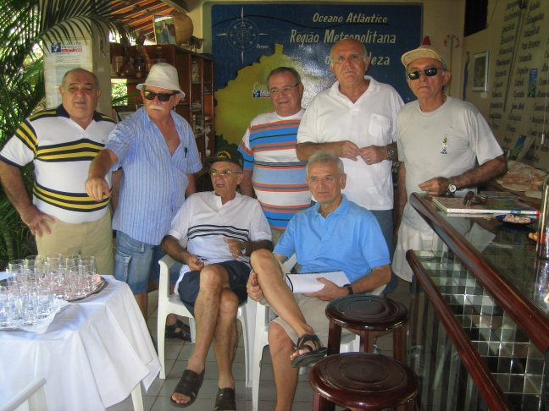

Aramir, Pádua, Camurça, Paulo Castelo Branco, o dono do alpendre Cleber, Dias Lopes e Fontenele – estes dois sempre de pernas cruzadas...! O Pádua está preocupado com a contagem de copos para whisky e para cerveja... E, eu fico só manjando. Reina paz naquele alpendre.

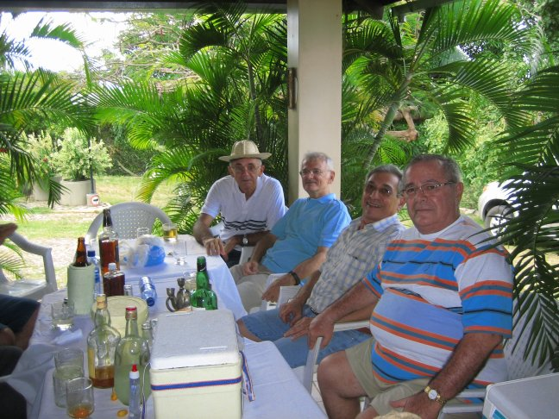

Galeria dos Notáveis: de chapéu artesanal o Dias Lopes, Fontenele que só toma água mineral, o Hildeberto que só toma whisky e eu, vim de camisa trocada = as listas deviam ser verticais para emagrecer mais que as horizontais que só engordam. Culpa das listas, minha não.

--------------------------------------------------------------------------------------------------------------------------------------
Meus amigos, minhas amigas.
Quem vai fazer a revisão e o ordenamento deste noticioso, será o Amaury, diretor no novo Instituto Butantã de Cerquilho e seu cachorro adestrado, o Caetano Emmanuel.
Um abraço a todos!
Fiquem com Deus.
O meu abraço carinhoso,

Camurça,
Do Ceará

